「長期投資の理論と実践」勉強会要約資料

2021年3月10日

## インフレ連動債の導入と最適消費・最適投資の決定：数値実験

### 数値実験の3つのケース

日本の金融市場への提言という観点から3つのケースで数値実験を行う．

|  |  |  |  |
| --- | --- | --- | --- |
|  | 投資可能な資産 | ベンチマーク資産 | 想定 |
| ケース1 | ①株式，②長期名目債，③短期名目債 | 短期名目債 | 現状 |
| ケース2 | ケース1 + ④長期インフレ連動債 | 現状可能な設定 |
| ケース3 | ケース2 + ⑤短期インフレ連動債 | 短期インフレ連動債 | 理想（2023年ごろ実現） |

* 最適投資比率の決定
* 実質無リスク資産が存在しないケース

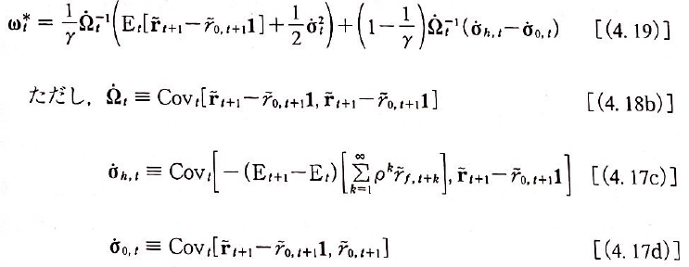

* 実質無リスク資産が存在するケース

①(4.17d)が不要，②(4.19)は(4.20a)，③(4.17c)は(4.20b)

### 最適消費・富比率の決定

* 目的

ケース3について，Epstein＝Zin効用のもと，相対的リスク回避度 $γ$，異時点間代替弾力性 $ψ$ の様々な組み合わせで分析することで最適投資比率と最適消費・富の決定がどのように意思決定されるか確認する

* 導出の流れ

無リスク利子率 $r_{f,t}$ を設定 ⇒ (4.56a)を解いて対数線形化パラメータ $ρ^{*}$ 算出 ⇒ (4.57)式より最適消費・富比率算出（状態変数 $x_{t}$ は無条件期待値 ${\dot{μ}}_{x}$ とする）

* 考察まとめ
* 結論
* 最適消費・富比率は相対的リスク回避度 $γ$ と異時点間代替弾力性 $ψ$ に大きく影響を受ける
* 異時点間代替弾力性 $ψ$ の水準に応じて，最適消費・富比率と無リスク利子率 $r_{f,t}$ の関係が変化
* 各指標の復習
* 相対的リスク回避度 $γ$；大きいほど異なる状態間のリスクを避ける
* 異時点間代替弾力性 $ψ$：大きいほど異なる時点間の消費変動リスクを許容
* 無リスク利子率

所得効果 ：将来消費，現在消費どちらも増やす

代替効果 ：将来消費が現在消費よりも割安に

|  |  |
| --- | --- |
| 相対的リスク回避度 $γ$ について | |
| $$γ≤2$$ | 消費・富比率は異時点間代替弾力性 $ψ$ の減少関数 |
| $$γ≥5$$ | 消費・富比率は異時点間代替弾力性 $ψ$ の増加関数 |
| $$γ=2.89964$$ | 消費・富比率が一定（数値解析によって一定になるように求めたもの） |
| * 個人的考察   ・ $γ$ が小さいときはリスク資産に多く投資でき， $ψ$ が大きい(＝許容度大)ほどより多く投資するので，減少関数  ・ $γ$ が大きいときは無リスク資産に投資し，リターンが期待できないので $ψ$ が小さいほど，現在で多くの消費を行うことができない．その結果，増加関数？ | |
| 異時点間代替弾力性 $ψ$ について | |
| $$ψ<1$$ | 消費・富比率は相対的リスク回避度 $γ$ の減少関数 |
| $$ψ>1$$ | 消費・富比率は相対的リスク回避度 $γ$ の増加関数 |
| $$ψ=1$$ | 費・富比率が一定（(4.58)より，相対的リスク回避度 $γ$ と独立に決定） |
| 無リスク利子率 $r_{f,t}$ と異時点間代替弾力性 $ψ$ の関係 | |
| $$ψ<1$$ | 消費・富比率は無リスク利子率 $r_{f,t}$ の増加関数 |
| **所得効果 $>$ 代替効果 ⇒ $r_{f,t}$ の増加によって現在消費を増やす（(4.59)より）** |
| $$ψ>1$$ | 消費・富比率は無リスク利子率 $r_{f,t}$ の減少関数 |
| **代替効果 $>所得効果$ ⇒ $r_{f,t}$ の増加によって現在消費を減らす** |



### 4.6.4. 4.6.5. 最適ポートフォリオ：ケース1,2,3

* 考察まとめ
* 結論
* 最適ポートフォリオは相対的リスク回避度 $γ$ に大きく影響を受けるが，異時点間代替弾力性 $ψ$ にはほとんど影響を受けない（$γ=1,000$ など非現実的に高い場合を除く）
* 長期および短期実質債を考慮した場合， $γ<1$ の一部を除いて名目債はほとんど需要しなくなる

（今後，名目債が暴落する可能性）

|  |  |  |
| --- | --- | --- |
| 相対的リスク回避度 $γ$ について | | |
| ケース1 | $$γ=0.75$$ | 短期名目債を空売り（-500%近く）し，株式と長期名目債を購入 |
| $$γ=1$$ | $ψ$ によらず投資率は同一，株式350%，長期名目債113%  （ヘッジ需要を要しない近視眼的投資家） |
| $$γ=5$$ | 空売りは**せず**，株式約69%，長期名目**25~27**% |
| ケース2 | $$γ=1$$ | $ψ$ によらず投資率は同一，  株式360%，長期名目**58%**，長期実質**561%** |
| spmは株式(0.601)>長期実質(0.326)  投資比率はspm/標準偏差で決まるので，株式<長期実質 |
| $$γ=5$$ | 空売り**して**，長期実質**160**%，株式70%，長期名目**10**% |
| $$γ=0.75$$ | 長期実質740%，株式480%，長期名目78% |
| $$γ=1,000$$ | 長期実質，短期名目に占められる， $ψ$**の影響を受ける** |
| ケース3 | $$γ=1$$ | $ψ$ によらず投資率は同一，  株式347%，長期名目**2%**，長期実質**714%**，短期名目1.52 |
| $$γ=5$$ | 短期実質-160%，長期実質190%，株式69%，**名目債ほぼなし**  長期実質はヘッジ需要に50% |
| $$γ=1,000$$ | 長期短期実質がほとんど（ヘッジ需要から） |
| 名目債と実質債について | | |
| ケース1 | 3資産の場合には長期名目債の役割も無視できない  （リスク回避的投資家が消極的ながら(**5%**程度)ヘッジ需要としても利用） | |
| ケース2 | 4資産の場合には長期実質債の役割が大きく，長期名目債の役割劇的に減少  （インフレに対するヘッジ効率（**ヘッジ需要50%**） + spmにおいても高い値） | |
| ケース3 | 5資産の場合には，実質債の役割が大きく，名目債の役割劇的に減少 | |